# **Предлагаю Вашему вниманию ссылки на досуговые центры Фрунзенского района г. Санкт-Петербурга:**

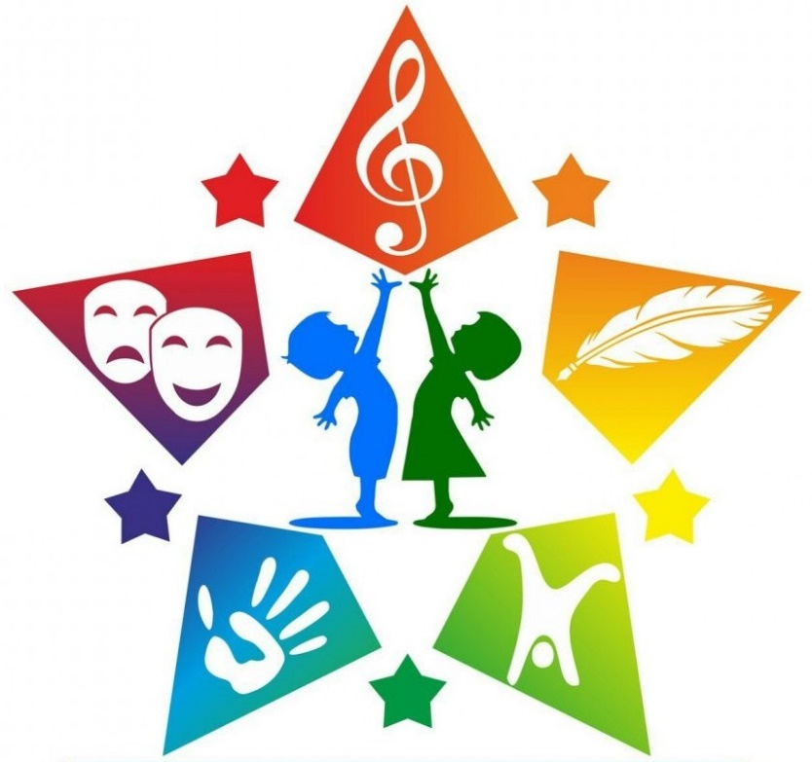

## Подростково-молодёжный досуговый центр Фрунзенский

## <http://centerfrunze.ru/>

## Дворец детского юношеского творчества Фрунзенского района Санкт-Петербурга.

## <http://ddut.ru/>

## Подростково-молодёжный клуб Романтика, СПб ГБУ Пмдц Фрунзенский.

## <http://vk.com/club32269614>

1. «Дом молодежи Купчино»

<https://vk.com/domik_frunz>

1. ГБУ ДО центр творчества и образования Фрунзенского района Санкт-Петербурга

<http://ctio-frn.spb.ru/>

## РоббиУМ

## <https://robbium.ru/>

1. Hi Robots

<https://www.hirobots.spb.ru>/

## Подростково-молодежный клуб Планета

## <http://vk.com/frunzpmdc>

## Ракетка

## <http://vk.com/pmk.raketka>

1. Визави

<https://vk.com/public58466627>

## ПМК Гармония

## <http://vk.com/club970915>